Карта Добра 2.0
Команда №19 @dk_tomi
ФБГОУ ВО Югу
Высшая Школа Цифровой Экономики (ВШЦЭ)
Четвертый курс бакалавриата
Тема: Карта Добра 2.0: Единая платформа для видимого волонтерства и взаимопомощи.

1. Описание проблемы
В России уже есть развитое волонтёрское движение, но участие в нём часто остаётся поверхностным и разрозненным.
Люди хотят помогать, но сталкиваются с барьерами:
- непонятно, куда идти и кому доверять;
- платформы усложняют интерфейсы, много ручной работы и отчётности;
- добрые дела растворяются в таблицах и отчётах, не дают ощущения видимого результата.
НКО перегружены, волонтёры не видят свой вклад, бизнесу сложно оценивать социальный эффект, а государству — получать актуальную аналитику. Добро есть, но оно плохо видно и почти не вдохновляет.

2. Идея сервиса
Карта Добра 2.0 — цифровая экосистема, где каждое доброе дело становится видимой точкой на карте.
Ключевые идеи:
интерактивная карта света: город и страна зажигаются в местах, где люди помогают;
интеллектуальный подбор возможностей (Good Duck AI) по интересам, локации, формату и времени;
единый профиль волонтёра как социальное резюме: навыки, опыт, часы помощи, кейсы;
добро-часы и добро-коины: внутренняя немонетарная валюта за подтверждённые активности, обмениваемая на мерч, обучение и бонусы партнёров;
интеграции с Добро.ру, Госуслугами и государственными программами для верификации личности и формирования официальной статистики.
Сервис делает волонтёрство одновременно видимым, понятным и полезным для всех сторон.

3. Участники сервиса
Волонтёры
Получают персональные рекомендации, фиксируют свои добрые дела, накапливают добро-часы и коины, формируют портфолио и социальное резюме, которое может использоваться при приёме в вузы, на стажировки и работу.
НКО и инициативные группы
Размещают акции, получают автоматизированный учёт участия, отчётность по мероприятиям и удобный канал привлечения волонтёров.
Бизнес-партнёры
Используют сервис как инструмент корпоративного волонтёрства и ESG: создают челленджи, предоставляют призы и льготы, получают прозрачную аналитику о своём вкладе.
Государство и муниципалитеты
Получают агрегированную аналитику по регионам, тематикам и вовлечённости граждан, видят горячие точки активности и зоны, где нужна поддержка.

4. Процессы в сервисе и их описание

4.1. Участники сервиса Карта Добра 2.0

A. Волонтёр
Кто может быть: физическое лицо 14+, школьник, студент, работающий человек, пенсионер.
Функции: создаёт профиль, выбирает события, участвует, проходит чек-ин/чек-аут, получает награды.
Выгоды: прозрачный учёт часов, быстрый подбор мероприятий, награды, карьерные бонусы.

B. Организация / НКО / Компания
Кто: благотворительные организации, НКО, школы, больницы, муниципальные учреждения, бизнес-партнёры.
Функции: публикуют события, принимают волонтёров, подтверждают участие, выдают награды.
Выгоды: автоматизация работы, быстрый набор волонтёров, аналитика, продвижение проектов.

C. Координатор
Кто: сотрудник НКО или назначенный организатор мероприятия.
Функции: проверяет списки, контролирует участие на местах, отправляет подтверждения.
Выгоды: меньше ручной работы, удобные инструменты управления событиями.

D. Платформа Добро.ру
Кто: федеральная платформа волонтёров РФ.
Функции: верификация волонтёров, проверка отчётности, передача данных государству.
Выгоды: повышение точности данных, аналитика по стране.

E. Платформа Карта Добра 2.0
Кто: цифровая надстройка для умного подбора мероприятий, начисления коинов, автоматизации отчётности.
Функции:
– подбор по интересам/гео/навыкам,
– учёт участия в реальном времени
– хранение профилей,
– интеграция с Госуслугами и Добро.ру,
– начисление коинов.
Выгоды: уникальный сервис, возможность развивать экосистему, улучшение пользовательского опыта.
F. Госуслуги
Кто: федеральная система подтверждения личности.
Функции: верификация личности волонтёров и льготных категорий.
Выгоды: достоверность данных, защита пользователей.
G. Добрый кошелёк
Кто: модуль внутри сервиса.
Функции: хранение коинов, расчёт наград.
Выгоды: повышает вовлечённость, геймификация.
H. Витрина наград
Кто: каталог товаров/услуг/мерча.
Функции: отображает доступные награды, принимает коины как оплату.
Выгоды: канал продвижения партнёров, удержание волонтёров.
AI-ассистент Good Duck
Кто: рекомендационный модуль.
Функции: подбор задач pro bono, ранжирование проектов.
Выгоды: высокая точность подборов, рост качества помощи.
J. Государство / Росмолодёжь
Кто: федеральный уровень управления.
Функции: получает обезличенную аналитику и отчётность.
Выгоды: объективная статистика, усиление программ поддержки молодёжи.
4.2 Ключевые процессы сервиса (до 3 штук)

Ключевой процесс №1: Подбор волонтёрских событий
интеллектуальный подбор по интересам/гео/опыту
отображение персональной ленты регистрация участия

Ключевой процесс №2: Проверка присутствия и подтверждение участия
двойная верификация (волонтёр + организатор)
чек-ин/чек-аут
закрытие участия без посредников

Ключевой процесс №3: Начисление наград (коины, мерч, уровень профиля)
конвертация часов в коины
выдача наград
формирование портфолио волонтёра

4.3 Схема AS IS (до).
Синие стрелки = текущие процессы без сервиса.

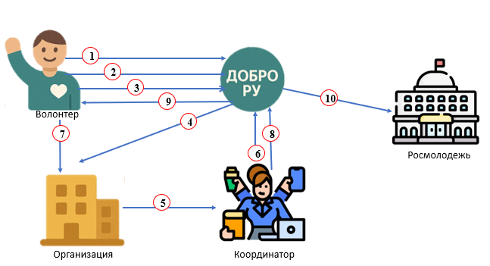
Рисунок 1. Архитектура работы ДО

AS IS — Текстовое описание стрелок (1–10)

1. Волонтёр → Добро.ру (синяя)
Цель: регистрация.
Результат: создаётся аккаунт на Добро.ру.

2. Волонтёр → Добро.ру (синяя)
Цель: самостоятельный поиск событий.
Результат: волонтёр выбирает мероприятия вручную.

3. Волонтёр → Добро.ру (синяя)
Цель: подать заявку.
Результат: волонтёр получает одобрение/отказ.

4. Платформа → Организация (синяя)
Цель: передать списки участников.
Результат: организация получает список.

5. Организация → Координатор (синяя)
Цель: направить ответственных.
Результат: координатор получает списки.

6. Координатор → Организация (синяя)
Цель: отправить подтверждённые списки.
Результат: организация обновляет данные.

7. Волонтёр → Организация (синяя)
Цель: отметиться на событии.
Результат: факт участия фиксируется.

8. Координатор → Добро.ру (синяя)
Цель: отправить отчёт.
Результат: начисляются волонтёрские часы.

9. Добро.ру → Волонтёр (синяя)
Цель: обновить профиль.
Результат: часы появляются, но не сразу.

10. Добро.ру → Росмолодёжь (синяя)
Цель: отправить статистику.
Результат: аналитика по стране.

4.4 Схема TO BE (после).
Синие стрелки = внешние процессы,
Зелёные стрелки = процессы, которые создаёт сервис Карта Добра 2.0.

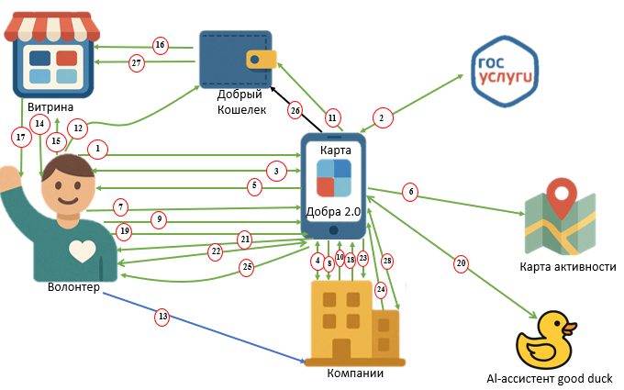
Рисунок 2. Архитектура работы ПОСЛЕ

1. Волонтёр → Карта Добра 2.0 (зелёная)
Цель: войти и создать профиль.
Результат: создаётся черновой профиль.

2. Карта Добра 2.0 ↔ Госуслуги (зелёная)
Цель: верифицировать личность.
Результат: профиль подтверждён.

3. Карта Добра ↔ Волонтёр (зелёная)
Цель: собрать интересы/навыки.
Результат: построена матрица интересов.

4. Организация ↔ Карта Добра 2.0 (зелёная)
Цель: подать событие.
Результат: карточка проходит модерацию и публикуется.

5. Карта Добра → Волонтёр (зелёная)
Цель: показать персональную ленту.
Результат: волонтёр видит подходящие события.

6. Карта Добра → Карта активности (зелёная)
Цель: обновлять карту событий.
Результат: новые точки на карте.

7. Волонтёр → Карта Добра (зелёная)
Цель: записаться.
Результат: создаётся Участие.

8. Карта Добра → Организация (зелёная)
Цель: отправить списки + QR-коды.
Результат: организатор готов к приёму.

9. Волонтёр → Карта Добра (зелёная)
Цель: чек-ин/чек-аут.
Результат: подтверждение участия №1.

10. Организация → Карта Добра (зелёная)
Цель: подтвердить участие.
Результат: подтверждение №2, участие закрыто.

11. Карта Добра → Добрый кошелёк / Витрина (зелёная)
Цель: начислить коины, обновить профиль.
Результат: волонтёр получает награды.
12. Волонтёр → Добрый Кошелёк (зелёная)
Кто: волонтёр через интерфейс кошелька в Карте Добра 2. 0.
Цель: посмотреть баланс, историю, накопленные коины.
Результат: система показывает актуальный баланс и доступные для траты средства.
13. Волонтёр → Компания-партнёр (синяя)
Кто: волонтёр → офлайн/онлайн точка компании-партнёра.
Цель: предъявить QR/промокод на получение награды.
Результат: партнёр выдаёт мерч/услугу, отмечает выдано в своей системе.
14. Витрина → Волонтёр (зелёная)
Кто: модуль Витрина → волонтёр.
Цель: показать каталог наград (мерч, билеты, курсы, сертификаты) с учётом его баланса.
Результат: формируется список доступных предложений что я могу себе позволить.
15. Волонтёр → Витрина (зелёная)
Кто: волонтёр → модуль Витрина.
Цель: выбрать конкретный приз и отправить запрос на покупку за коины.
Результат: система фиксирует выбор и проверяет, достаточно ли баланса и выполнены ли условия.
16. Добрый Кошелёк → Витрина (зелёная)
Кто: модуль Добрый Кошелёк → Витрина.
Цель: списать нужное количество коинов при успешной покупке.
Результат: коины переводятся из баланса волонтёра, статус награды — оплачена.
17. Витрина → Волонтёр; Карта Добра 2. 0 → Организация (зелёная)
Кто:
– Витрина → волонтёр;
– Карта Добра 2. 0 → организация/вуз.
Цель:
– уведомить волонтёра, что награда зарезервирована/получена;
– отправить организации отчёт о наградах и активности её участников.
Результат: волонтёр видит статус своей награды; организация получает прозрачную статистику по своим волонтёрам.
18. Компания → Карта Добра 2. 0 (зелёная)
Кто: компания/НКО → платформа.
Цель: подать заявку на помощь: описание задачи, сроки, формат, требуемые навыки.
Результат: создаётся карточка проекта в модуле Партнёрские задачи, проходит модерацию и публикуется.
19. Волонтёр → Карта Добра 2. 0 (зелёная)
Кто: волонтёр → платформа.
Цель: заполнить/обновить профиль навыков (дизайн, код, копирайт, преподавание и т. п. ).
Результат: формируется Skill Profile, связанный с аккаунтом и AI-ассистентом Good Duck.
20. Карта Добра 2. 0 ↔ Good Duck AI (зелёная)
Кто: модуль подбора задач ↔ AI-ассистент Good Duck.
Цель: проанализировать задачи и профили волонтёров, посчитать Score соответствия.
Результат: для каждой пары волонтёр–задача вычисляется рейтинг, формируются ранжированные списки.
21. Карта Добра 2. 0 → Волонтёр (зелёная)
Кто: платформа → волонтёр.
Цель: отправить персональные уведомления о подходящих задачах (по навыкам, времени и формату).
Результат: волонтёр получает понятный список актуальных возможностей Pro bono.
22. Волонтёр ↔ (через) Карта Добра 2. 0 (зелёная)
Кто: волонтёр ↔ организация через внутренний чат платформы.
Цель: откликнуться на задачу, обсудить детали, согласовать участие.
Результат: создаётся со статусом в работе, волонтёр официально прикреплён к проекту.
23. Карта Добра 2. 0 ↔ Компании (зелёная)
Кто: платформа ↔ компании/НКО.
Цель: обмениваться статусами задач, потребностями в специалистах, агрегированной статистикой по волонтёрам.
Результат: компании видят, как закрываются их задачи; платформа уточняет рейтинги и потребности рынка.
24. Компании → (через) Карта Добра 2. 0 (зелёная)
Кто: организация → платформа.
Цель: подтвердить, что задача выполнена (подтверждение результата работы волонтёра).
Результат: задача получает статус завершена.
25. Карта Добра 2. 0 → Волонтёр (зелёная)
Кто: платформа → волонтёр.
Цель: уведомить о закрытии задачи, отразить результат в профиле и портфолио.
Результат: волонтёр видит выполненный кейс и обратную связь от организации.
26. Карта Добра 2. 0 → Добрый Кошелёк (зелёная)
Кто: платформа → модуль кошелька.
Цель: начислить часы и коины за выполненный Pro bono-проект и записать его в историю.
Результат: обновляются баланс коинов, доброчасы и раздел Мои проекты.
27. Добро-кошелёк → Витрина успехов (зелёная)
Кто: модуль кошелька/истории → Витрина успехов.
Цель: передать данные о завершённых задачах и наградах для публичного отображения.
Результат: витрина пополняется новыми кейсами, усиливая имидж волонтёра и партнёров.
28. Карта Добра 2. 0 ↔ Компании / Работодатели (зелёная)
Кто: платформа ↔ компании/работодатели.
Цель: передавать сведения о навыках и выполненных задачах волонтёров, формировать рекомендации для найма.
Результат: работодатели получают список подходящих кандидатов и могут предложить стажировку или работу — волонтёрство превращается в карьерный лифт.

4.5 Архитектура мгновенной помощи

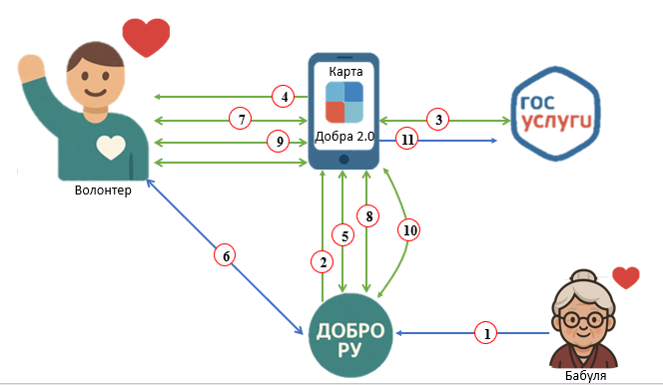
Рисунок 3. Расширенная TO BE схема для кейса

Этап 1 — Стрелка 1 (синяя)
Пожилой человек → Добро.ру
Зачем: сообщить о просьбе о помощи.
Этап 2 — Стрелка 2 (зелёная)
Добро.ру → Карта Добра 2.0
Зачем: передать данные заявки через API.
Результат: сформирован Event с координатами и временем.

Этап 3 — Стрелка 3 (зелёная)
Карта Добра 2.0 ↔ Госуслуги
Зачем: подтвердить личность и статус пожилого.
Результат: флаг verified / manual_check.

Этап 4 — Стрелка 4 (зелёная)
Карта Добра 2.0 → Волонтёр
Зачем: отправить ближайшему волонтёру уведомление.
Результат: волонтёр принимает заявку.

Этап 5 — Стрелка 5 (зелёная)
Карта Добра 2.0 ↔Добро.ру
Зачем: синхронно уведомить, кто назначен исполнителем.
Результат: Добро.ру обновляет запись.

Этап 6 — Стрелка 6 (синяя)
Волонтёр ↔ Добро.ру
Зачем: показать, кому поручена помощь (старый механизм).
Результат: пожилой человек информирован.

Этап7 — Стрелка 7 (зелёная)
Волонтёр ↔ Карта Добра 2.0
Зачем: подтвердить прибытие (чек-ин).
Результат: создано подтверждение №1.

Этап 8 — Стрелка 8 (зелёная)
Карта Добра 2.0 ↔ Добро.ру
Зачем: синхронизировать факт прибытия.
Результат: обновлено состояние заявки.

Этап 9 — Стрелка 9 (зелёная)
Карта Добра 2.0 ↔ Волонтёр
Зачем: закрыть заявку и начислить бонусы.
Результат: волонтёр получает добро-часы и коины.

Этап 10 — Стрелка 10 (зелёная)
Карта Добра 2.0 ↔ Добро.ру
Зачем: передать итоговый отчёт.
Результат: заявка официально закрыта.

Этап 11 — Стрелка 11 (синяя)
Карта Добра 2.0 → Госуслуги
Зачем: передать сводную аналитику.
Результат: данные включены в отчётность государства.

4.5 Карта света и отчётность (внутрянка)
Карта Добра → Карта активности (внутри платформы)
Что отправляет: подтверждённые участия по локациям/темам/времени.
Что делает система: обновляет яркость тайлов (недавнее светит сильнее) и показывает рост объёма, кластеризует горячие точки.
Результат: горит именно там, где помогли.
Карта Добра → Государство/НКО/Партнёры
Что отправляет: обезличенную аналитику (активность регионов, темы, скорость реакции, проекты pro bono).
Что делает система: ESG-сводки для компаний.
Как формируется отчёт:
Платформа собирает подтверждённые данные:
– количество акций, поддержанных компанией;
– число участников и отработанных волонтёрских часов;
– тематику проектов (экология, образование, культура и др. );
– географию и социальный эффект (кому помогли, где, когда).
Эти данные агрегируются и превращаются в ESG-сводку — готовый аналитический отчёт. В отчёт включаются ключевые показатели и визуализация: вклад компании, динамика вовлечения, рейтинг регионов, примеры успешных акций.
Для чего нужно:
Отразить участие компании в социальной и экологической жизни страны (раздел S в ESG).
Подтвердить прозрачность и ответственность перед партнёрами, государством и клиентами.
Использовать в годовой отчётности, грантах, тендерах и PR-материалах как доказательство реальных действий, а не деклараций.
Результат: понятные решения — где поддержать, что масштабировать.
Карта Добра → Волонтёр (итог)
Что отправляет: обновлённый профиль (история дел, часы, кейсы), персональные рекомендации что дальше.
Результат: волонтёр видит свой вклад и следующий шаг.
Синие стрелки – процессы внутри сервиса, между его модулями.
Зелёные стрелки – процессы между сервисом и внешними участниками (волонтёр, компании и т. п. ).
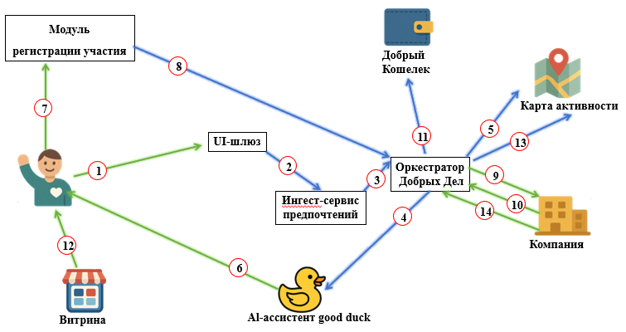
Рисунок 4. Внутренняя схема работы
Акторы и модули на схеме
A – Волонтёр (внешний участник)
B – UI-шлюз (веб/мобильное приложение Карта Добра)
C – Ингест-сервис предпочтений
D – Оркестратор Добрых Дел (центральный модуль)
E – Good Duck AI (AI-ассистент подбора задач)
F – Модуль регистрации участия
G – Добрый Кошелёк
H – Карта активности и аналитики
I – Витрина наград
J – Компания / НКО / работодатель (внешний участник)
1. Волонтёр → UI-шлюз (зелёная)
Кто: A → B.
Цель: войти в сервис, авторизоваться через ЕСИА/Добро. ру/VK ID, дать согласия.
Результат: создаётся профиль пользователя, запускается процесс верификации.
2. UI-шлюз → Ингест-сервис предпочтений (синяя)
Кто: B → C.
Цель: передать ответы мини-опроса (интересы, навыки, радиус помощи).
Результат: предпочтения сохранены для построения матрицы интересов.
3. Ингест-сервис → Оркестратор Добрых Дел (синяя)
Кто: C → D.
Цель: передать очищенные данные о профиле волонтёра (интересы, навыки, гео).
Результат: оркестратор получает входные данные для подбора задач и событий.
4. Оркестратор → Good Duck AI (синяя)
Кто: D → E.
Цель: запросить расчёт рекомендаций по задачам и мероприятиям.
Результат: AI анализирует совпадения волонтёр ↔ задачи и возвращает ранжированный список.
5. Оркестратор → Карта активности (синяя)
Кто: D → H.
Цель: обновить точки на карте: темы, место, интенсивность участия.
Результат: карта показывает актуальные огоньки добрых дел.
6. Good Duck AI → Волонтёр (зелёная)
Кто: E → A (через UI-шлюз).
Цель: выдать персональные рекомендации событий/задач.
Результат: волонтёр видит подборку под себя и понимает, куда идти помогать.
7. Волонтёр → Модуль регистрации участия (зелёная)
Кто: A → F.
Цель: выбрать мероприятие и нажать Участвовать.
Результат: создаётся сущность Участие, резервируется слот, генерируется QR-код.
8. Модуль регистрации участия → Оркестратор (синяя)
Кто: F → D.
Цель: передать данные о новой заявке/участии.
Результат: оркестратор проверяет соответствие волонтёра требованиям задачи и обновляет статус участия.
9. Оркестратор → Компания / НКО (зелёная)
Кто: D → J.
Цель: отправить компании согласованную заявку волонтёра и его профиль компетенций.
Результат: компания получает подходящего кандидата на мероприятие или задачу.
10. Компания → Оркестратор (зелёная)
Кто: J → D.
Цель: после мероприятия подтвердить участие, часы и результат (через интерфейс организатора или интеграцию).
Результат: система обновляет статус участие, готовит данные к начислению.

11. Оркестратор → Добрый Кошелёк (синяя)
Кто: D → G.
Цель: передать подтверждённые доброчасы и параметры награждения.
Результат: кошелёк начисляет добро-коины, создаёт запись транзакции и обновляет баланс.
12. Витрина → Волонтёр (зелёная)
Кто: I → A (через UI-шлюз).
Цель: показать каталог доступных призов и бонусов, разрешить тратить коины.
Результат: волонтёр выбирает награду, списание коинов фиксируется в системе.
13. Оркестратор → Карта активности и аналитика (синяя)
Кто: D → H.
Цель: обновить карту и аналитические отчёты (по городам, темам, партнёрам).
Результат: каждая подтверждённая помощь отображается на карте и попадает в отчётность.
14. Компании → Оркестратор (зелёная)
Кто: J → D.
Цель: обновлять запросы на помощь и условия мерча/льгот (например, за 10 часов – фирменный худи).
Результат: оркестратор учитывает новые предложения, витрина и правила начисления автоматически обновляются.

5. Реклама и маркетинг
Сервис строит коммуникацию на эмоции и визуальности.
Слоган: Где зажёгся твой свет сегодня?
Каналы продвижения:
  - интеграция с Добро.ру и VK ID;
  - амбассадоры в вузах и школах;
  - челленджи вроде Месяц Добра;
  - истории волонтёров и партнёров в соцсетях и медиа.
Для каждого сегмента есть своя мотивация: признание, мерч и карьерные эффекты для волонтёров, репутация и ESG-отчётность для компаний, выполнение национальных целей для государства.

6. Выводы
Карта Добра 2.0 превращает волонтёрство из закрытой отчётности в живую, видимую систему взаимопомощи.
Каждый участник видит свой вклад, а общество — реальный объём и эффект добрых дел.
Сервис объединяет людей, бизнес и государство на одной цифровой платформе и делает так, что добро не теряется, а становится новым социальным стандартом.
Дудл
Команда №19 @dk_tomi
ФБГОУ ВО Югу
Высшая Школа Цифровой Экономики (ВШЦЭ)
Четвертый курс бакалавриата
Тема: Дудл – Платформа для вовлечения студентов и связи образования с карьерой

1. Описание проблемы
Название проблемы: Низкая вовлечённость студентов и слабая связь обучения с карьерой
- Категории потребителей и их проблема
Студенты вузов. Молодые люди, которые ожидают, что университет даст им не только диплом, но и понятный путь к профессии, практические навыки и карьерные перспективы. Однако исследования показывают, что значительная часть студентов воспринимает учёбу как формальность и не видит прямой связи между занятиями и будущей карьерой [1][2].
Преподаватели и университеты. Для преподавателей важно, чтобы студенты были вовлечены, посещали занятия, выполняли задания и показывали прогресс. Руководству вуза нужны объективные показатели вовлечённости и качества образовательного процесса. Сейчас и преподаватели, и администрация сталкиваются с проблемой разрозненности данных: посещаемость, активность, участие в проектах и конкурсах не собираются в единую систему [1].
Работодатели и компании. Им нужны выпускники с реальными компетенциями: опытом проектной работы, инициативностью, умением работать в команде. Но работодатели видят только резюме и оценки в дипломе, которые не всегда отражают реальную активность и потенциал студента [2].
- Как потребители страдают из-за проблемы
Студенты:
Не понимают, какая польза от конкретных дисциплин и как они связаны с карьерой. Это снижает мотивацию посещать занятия и вовлекаться в учебный процесс [2].
Не ведут полный учёт своих достижений: часть активности “теряется” в разных платформах, чатах и бумажных сертификатах. В итоге к выпуску у многих нет структурированного портфолио.
Не знают, где искать стажировки и практики, которые реально подходят под их профиль.
Преподаватели и вуз:
Ведут учёт посещаемости и активности в разных системах и таблицах, тратят время на ручную отчётность.
Не видят полной картины вовлечённости студентов (учебная + внеучебная активность), а значит, сложно принимать решения по доработке программ и поддержке студентов.
Испытывают сложности с объективной демонстрацией качества работы вуза для аккредитации и отчётов.
Работодатели:
Получают много однотипных резюме без доказанных компетенций.
Тратят ресурсы на фильтрацию кандидатов, потому что не видят реальные данные об активности и развитии студента.
Таким образом, нет единой цифровой среды, которая бы связывала учёбу, проекты, волонтёрство и карьеру в единую траекторию развития студента [1][2].

2. Идея сервиса
Ключевая идея Дудл – создать единую цифровую платформу, которая:
- фиксирует учебную и внеучебную активность студента в одном месте;
- переводит активность в цифровой профиль компетенций;
- связывает результаты обучения и активности с карьерными возможностями (стажировки, вакансии, проекты);
- использует AI-ассистента Учёбик для персональных рекомендаций;
- мотивирует через геймификацию и внутреннюю валюту (коины), которые можно обменять на бонусы.
Как идея решает проблему.
Дудл превращает разрозненные активности студента в сквозную траекторию развития: от посещения занятий и участия в проектах до стажировок и трудоустройства, при этом уменьшая ручную работу преподавателей и вуза и давая работодателям доступ к подтверждённым данным о компетенциях [1][2].

3. Участники сервиса
Студент
Кто: студенты бакалавриата и магистратуры разных направлений.
Функции:
авторизация через ЕСИА/вузовскую почту;
заполнение профиля и онбординг-опроса (интересы, карьерные цели);
участие в учебных активностях (занятия, тесты, задания);
участие в хакатонах, проектах, волонтёрстве;
использование “Дудл Shop” для обмена коинов на бонусы.
Выгоды:
единый профиль достижений вместо россыпей справок и скринов;
персональные рекомендации по активности и развитию;
доступ к стажировкам и проектам, которые подходят под его профиль;
понятный путь: “учёба → активность → компетенции → карьера” [1].
Преподаватель
Функции:
создание занятий, загрузка материалов и тестов;
настройка критериев начисления коинов;
контроль посещаемости через QR-коды;
просмотр аналитики по группе и отдельным студентам.
Выгоды:
автоматическая фиксация посещаемости и результатов;
снижение нагрузки по отчётности;
объективная аналитика вовлечённости студентов.
Вуз
Функции:
интеграция Дудл с расписанием и системами вуза;
модерация правил начисления коинов и подтверждения активности;
получение агрегированных отчётов.
Выгоды:
инструменты управления качеством образовательного процесса;
прозрачные показатели вовлечённости студентов;
улучшение позиции вуза в рейтингах и при аккредитации [1].
Работодатель
Функции:
публикация стажировок и вакансий;
формирование skill-матриц и требований;
поиск студентов по подтверждённым компетенциям.
Выгоды:
доступ к витрине талантов с реальными данными об активности;
снижение рисков при отборе стажёров и молодых специалистов [2].
Государство / министерство
Функции:
получение обезличенной аналитики по вовлечённости и активности;
поддержка интеграции сервиса в вузы.
Выгоды:
более точное понимание состояния высшего образования и вовлечённости молодёжи;
инструменты для корректировки образовательной политики [1][2].

4. Процессы в сервисе и их описание

4.1. Аналог LMS (Moodle / Canvas / Stepik for Edu) — схема AS IS
Акторы:
А – Преподаватель
Б – Студент
В – LMS-система
Г – ВУЗ
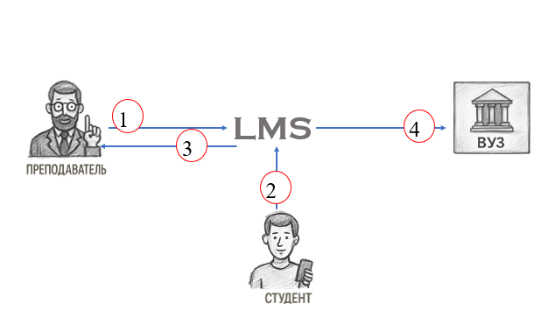
Рисунок 1. Архитектура работы ДО

Все стрелки на этой схеме – СИНИЕ (текущие процессы без Дудл).
Стрелка 1 (синяя): А → В
Кто: преподаватель → LMS.
Зачем: создать курс, загрузить лекции, тесты, задания.
Результат: учебный контент становится доступен студентам.
Стрелка 2 (синяя): Б → В
Кто: студент → LMS.
Зачем: изучать материалы, проходить тесты, сдавать работы.
Результат: результаты и попытки фиксируются в журнале LMS.
Стрелка 3 (синяя): В → А
Кто: LMS → преподаватель.
Зачем: показать отчёты по активности и успеваемости.
Результат: преподаватель видит прогресс каждого студента.
Стрелка 4 (синяя): В → Г
Кто: LMS → ВУЗ.
Зачем: передать агрегированные данные по посещаемости и оценкам.
Результат: данные попадают в академическую отчётность вуза.

4.2. Аналоги поиска стажировок (HeadHunter, Профстажировки.рф) — схема AS IS
Акторы:
А – Студент / Пользователь
Б – Платформа HH / Профстажировки
В – Работодатель
Все стрелки – СИНИЕ (существующие процессы рынка без Дудл).
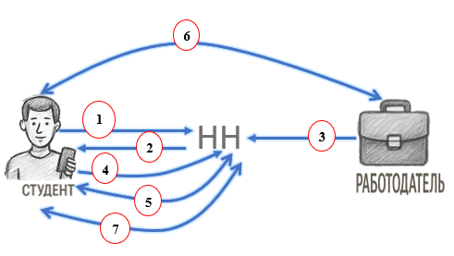
Рисунок 2. Архитектура работы ДО

Стрелка 1 (синяя): А → Б
Кто: студент → HH.
Зачем: регистрация и создание профиля/резюме.
Результат: формируется личный профиль, видимый работодателям.
Стрелка 2 (синяя): А → Б
Кто: студент → HH.
Зачем: заполняет интересы, навыки, фильтры поиска.
Результат: платформа получает данные для подбора вакансий.
Стрелка 3 (синяя): В → Б
Кто: работодатель → HH.
Зачем: опубликовать вакансию/стажировку.
Результат: карточка вакансии появляется в поиске.
Стрелка 4 (синяя): А → Б
Кто: студент → HH.
Зачем: искать и просматривать вакансии, отправлять отклики.
Результат: отклики записываются, вакансии помечаются как интересующие.
Стрелка 5 (синяя): Б → А
Кто: платформа HH → студент.
Зачем: уведомить о новых вакансиях, откликах, приглашениях.
Результат: студент видит статусы просмотрено, приглашён, и т.п.
Стрелка 6 (синяя): А → В
Кто: студент → работодатель (через контакты или встроенный чат).
Зачем: проходить собеседования, отправлять доп. материалы.
Результат: согласование интервью и офферов.
Стрелка 7 (синяя): Б → А
Кто: платформа HH → студент.
Зачем: дать рекомендации по улучшению резюме и откликов.
Результат: студент получает советы: добавить опыт, скорректировать навыки.

4.3. Механизм взаимодействий сервиса Дудл (TO BE)

Общая логика цветов для TO BE
Зелёные стрелки – процессы, в которых участвуют компоненты сервиса Дудл (Платформа Дудл, Учёбик, Студенческий магазин, профили и витрины).
Синие стрелки – процессы, существующие вне сервиса (классические связи ВУЗ ↔ государство, выдача товара у контрагента и т.п.).

4.4. Учебный трек (Рисунок 3) — схема TO BE
Акторы:
А – Студент
Б – Платформа Дудл
В – Учебик-ассистент (AI-модуль Дудл)
Г – ВУЗ
Д – Преподаватель
Е – Государство / Министерство
Ж – Работодатель
З – Магазин для студентов (Shop)
И – Магазин для компаний / витрина для работодателей (СтудШоп)
К – Внешние источники данных
(Росмолодёжь, Добро.ру, Россия – страна возможностей)

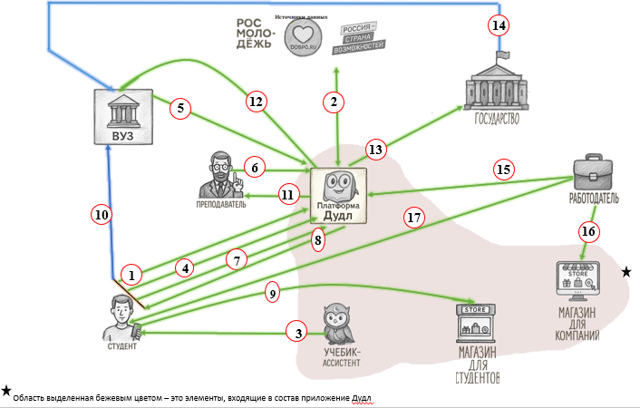
Рисунок 3. Архитектура работы ПОСЛЕ

Стрелка 1 (зелёная): А → Б
Кто: студент → Дудл.
Зачем: войти через ЕСИА/вузовскую почту, дать согласия.
Результат: создаётся подтверждённый профиль студента.
Стрелка 2 (зелёная): Б ↔ К
Кто: Дудл ↔ внешние платформы достижений.
Зачем: запросить данные о конкурсах, волонтёрстве, стажировках.
Результат: формируется полный профиль компетенций.
Стрелка 3 (зелёная): В → А
Кто: Учёбик → студент.
Зачем: задать вопросы про интересы, карьерные цели, формат активности.
Результат: строится индивидуальная матрица интересов.
Стрелка 4 (зелёная): А → Б
Кто: студент → Дудл.
Зачем: ответить на онбординг-опрос.
Результат: формируется персональная образовательная траектория.
Стрелка 5 (зелёная): Г → Б
Кто: ВУЗ → Дудл.
Зачем: передать расписание, группы, правила начисления коинов.
Результат: настраивается образовательный контур в системе.
Стрелка 6 (зелёная): Д → Б
Кто: преподаватель → Дудл.
Зачем: создавать занятия, загружать материалы и тесты.
Результат: студенты получают доступ к учебному контенту в приложении.
Стрелка 7 (зелёная): А → Б
Кто: студент → Дудл.
Зачем: отмечать присутствие по QR, выполнять тесты и задания.
Результат: фиксируется активность, обновляется аналитика вовлечённости.
Стрелка 8 (зелёная): Б → А
Кто: Дудл → студент.
Зачем: начислить коины за посещение и результаты.
Результат: пополняется баланс внутренней валюты.
Стрелка 9 (зелёная): А → З
Кто: студент → магазин для студентов (модуль Дудл Shop).
Зачем: выбрать товары/услуги за коины.
Результат: товар резервируется, коины блокируются.
Стрелка 10 (синяя): А → Г
Кто: студент → ВУЗ / партнёрская точка выдачи.
Зачем: предъявить QR-код и получить товар/услугу.
Результат: физическая выдача, списание коинов фиксируется в сторонней системе.
Стрелка 11 (зелёная): Б → Д
Кто: Дудл → преподаватель.
Зачем: показать отчёты о посещаемости и понимании материала.
Результат: преподаватель получает графики и шкалу прогресса.
Стрелка 12 (зелёная): Б → Г
Кто: Дудл → ВУЗ.
Зачем: передать данные по посещаемости и успеваемости.
Результат: автоматическая отчётность в вузе.
Стрелка 13 (зелёная): Б → Е
Кто: Дудл → государство.
Зачем: отправить обезличенные данные по вовлечённости и активности.
Результат: формируются аналитические отчёты по вузам и регионам.
Стрелка 14 (синяя): Е → Г
Кто: государство → ВУЗ.
Зачем: выдавать рекомендации, гранты, корректирующие программы.
Результат: вуз получает поддержку и ориентиры развития.
Стрелка 15 (зелёная): Ж → Б
Кто: работодатель → Дудл.
Зачем: загрузить skill-матрицы и требования к компетенциям.
Результат: в системе появляется актуальный запрос рынка труда.
Стрелка 16 (зелёная): И → Ж
Кто: витрина для компаний (СтудШоп, как модуль платформы) → работодатель.
Зачем: показать рейтинг и портфолио студентов.
Результат: работодатели видят витрину талантов по компетенциям.
Стрелка 17 (зелёная): Ж → А
Кто: работодатель → студент (через Дудл).
Зачем: отправлять приглашения на стажировки и работу.
Результат: студент получает реальные карьерные предложения.

4.5. Вайбовый трек (Рисунок 4) — схема TO BE
Акторы:
А – Студент (основной пользователь)
Б – Платформа Дудл
В – Учебик-ассистент (AI)
Г – Команда/другой студент
Д – Магазин для студентов (Shop)
Е – СтудШоп для работодателей
Ж – Работодатель
Цвета:
– большинство стрелок зелёные (процессы сервиса),
– синие там, где идёт взаимодействие уже вне приложения (напр. общение команды вне платформы, прямой поиск работодателем).

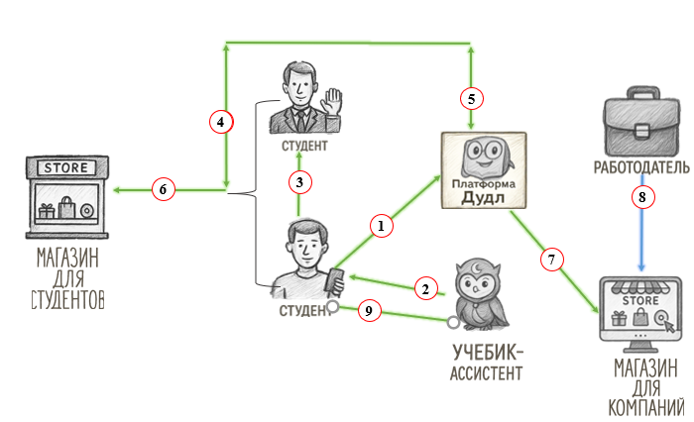
Рисунок 4. Архитектура работы ПОСЛЕ вайбовый трек

Стрелка 1 (зелёная): А → Б
Кто: студент → Дудл.
Зачем: зайти в вайбовый трек, указать интересы и цели.
Результат: формируется персональный профиль трека.
Стрелка 2 (зелёная): В → А
Кто: Учебик → студент.
Зачем: анализировать профиль и предложить хакатоны, проекты, команды.
Результат: студент получает персональные рекомендации.
Стрелка 3 (синяя): А ↔ Г
Кто: студент ↔ другие студенты.
Зачем: общаться, собирать команду, распределять роли (частично в мессенджерах/офлайн).
Результат: формируется и работает проектная команда.
Стрелка 4 (зелёная): А → Б
Кто: команда/студенты → Дудл.
Зачем: загрузить результаты проекта, отчёты, демо.
Результат: достижения и компетенции фиксируются в системе.
Стрелка 5 (зелёная): Б → А
Кто: Дудл → студенты.
Зачем: начислить коины за участие и результаты.
Результат: растёт мотивация и баланс внутренней валюты.
Стрелка 6 (зелёная): А → Д
Кто: студент → Shop для студентов.
Зачем: потратить коины на мерч, услуги, бонусы.
Результат: студент получает материальные/нематериальные награды.
Стрелка 7 (зелёная): Б → Е
Кто: Дудл → СтудШоп для работодателей.
Зачем: обновить профили студентов с новыми компетенциями.
Результат: витрина талантов всегда актуальна.
Стрелка 8 (синяя): Ж → Е
Кто: работодатель → СтудШоп.
Зачем: искать студентов по подтверждённым навыкам и рейтингам.
Результат: формируются списки кандидатов для приглашения.
Стрелка 9 (зелёная): В → А
Кто: Учебик → студент.
Зачем: проанализировать новый опыт и скорректировать рекомендации.
Результат: траектория развития студента постоянно адаптируется.

4.6. Внутренняя архитектура ДУДЛ (общая, для всех ролей)
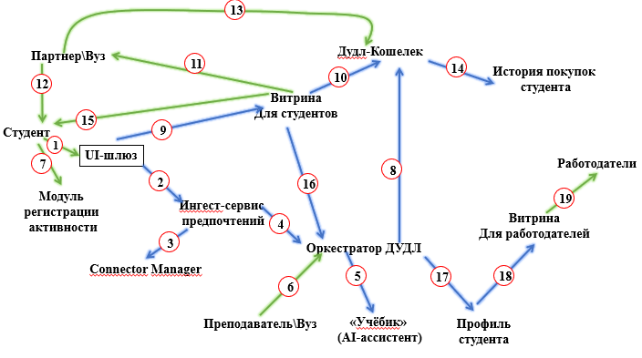

Рисунок 4. Внутренняя схема работы

Зелёные стрелки — процессы между ДУДЛ и внешними участниками
(студент, преподаватель/вуз, партнёр, работодатель).
Синие стрелки — процессы внутри платформы ДУДЛ
(между модулями: UI-шлюз, Ингест, Оркестратор, кошелёк, витрины и т. д. ).
1. Студент → UI-шлюз (зелёная)
Кто: студент → веб/мобильное приложение.
Что делает: авторизуется (ЕСИА, вуз-почта, VK ID), ставит галочки согласий, выбирает подключение внешних источников.
Результат: создаётся подтверждённый профиль в едином контуре безопасности.
2. UI-шлюз → Ингест-сервис предпочтений (синяя)
Кто: модуль UI → Ингест-сервис.
Что делает: передаёт ответы мини-опроса (интересы, цели, желаемые направления активности).
Результат: формируется карта интересов студента.
3. Ингест-сервис → Connector Manager (синяя)
Кто: Ингест-сервис → менеджер коннекторов.
Что делает: по флагам студента инициирует подключение к Добро. ру, Росмолодёжи, Профстажировкам и др.
Результат: внешние достижения подгружаются по защищённым каналам.
4. Ингест-сервис → Оркестратор ДУДЛ (синяя)
Кто: Ингест-сервис → Оркестратор.
Что делает: передаёт очищенные и объединённые данные: учёба, волонтёрство, стажировки, интересы.
Результат: мозг системы видит полную картину активности студента.
5. Оркестратор → Учёбик (AI-ассистент) (синяя)
Кто: Оркестратор → AI-модуль.
Что делает: отправляет профиль и историю активности для расчёта рекомендаций.
Результат: Учёбик формирует умную ленту курсов, проектов, форумов под конкретного студента.
6. Преподаватель / ВУЗ → Оркестратор ДУДЛ (зелёная)
Кто: преподаватель/учебная часть → Оркестратор.
Что делает: загружает занятия, материалы, тесты, проектные задания, правила начисления коинов.
Результат: учебные активности появляются в системе и привязываются к группам/расписанию.
7. Студент → Модуль регистрации активности (зелёная)
Кто: студент → модуль регистрации.
Что делает: отмечается на паре по QR, сдаёт тест/проект.
Результат: создаётся Участие/Submission, фиксируется факт активности с антифрод-проверками.
8. Оркестратор → Дудл-Кошелёк (синяя)
Кто: Оркестратор → модуль кошелька.
Что делает: по подтверждённым Участие применяет правила начисления коинов.
Результат: записывается транзакция, обновляется баланс внутренней валюты.
9. UI-шлюз → Витрина для студентов (синяя)
Кто: UI-шлюз → витрина студента.
Что делает: по запросу студента открывает раздел магазина и передаёт его актуальный баланс и профиль.
Результат: витрина показывает персональный каталог товаров и услуг.
10. Дудл-Кошелёк → Витрина для студентов (синяя)
Кто: кошелёк → витрина студентов.
Что делает: сообщает доступный баланс и замораживает нужную сумму под выбранный приз.
Результат: товар резервируется, пока идёт выдача.
11. Витрина для студентов → Партнёр / ВУЗ (зелёная)
Кто: витрина студентов → партнёр/вуз-выдаватель мерча.
Что делает: отправляет данные о резервации награды (ID студента, товар, срок действия).
Результат: партнёр видит, какой приз нужно выдать конкретному студенту.
12. Партнёр / ВУЗ → Студент (зелёная, внешний процесс на основе данных ДУДЛ)
Кто: партнёр/вуз → студент.
Что делает: выдаёт приз по QR-коду из приложения.
Результат: студент получает физический мерч/услугу.
13. Партнёр / ВУЗ → Дудл-Кошелёк (зелёная)
Кто: партнёр/вуз → модуль кошелька.
Что делает: подтверждает, что награда выдана.
Результат: коины окончательно списываются, резервация закрывается.
14. Дудл-Кошелёк → История покупок студента (синяя)
Кто: кошелёк → модуль истории.
Что делает: записывает чек операции: что, когда и за сколько коинов было получено.
Результат: в профиле студента хранится полная история покупок и наград.
15. Витрина для студентов → Студент (зелёная)
Кто: витрина → студент.
Что делает: присылает уведомления о новых призах, акциях и доступных бенефитах.
Результат: студент видит, какие возможности открылись благодаря активности.
16. Витрина для студентов → Оркестратор системы (синяя)
Кто: витрина студентов → Оркестратор.
Что делает: передаёт данные о закрытых активностях и потраченных коинах как об индикаторах вовлечённости.
Результат: Оркестратор обновляет статус компетенций и общий уровень активности студента.
17. Оркестратор → Профиль студента (синяя)
Кто: Оркестратор → модуль профиля студента.
Что делает: добавляет подтверждённые навыки и роли (анализ данных, тимлид, волонтёр, ментор и т. д. ).
Результат: формируется актуальный цифровой профиль компетенций.
18. Профиль студента → Витрина талантов для работодателей (синяя)
Кто: профиль студента → витрина работодателей.
Что делает: публикует обезличенную (или по согласию — именную) карточку с навыками и подтверждёнными кейсами.
Результат: витрина получает свежие данные о талантах.
19. Работодатель ↔ Витрина талантов работодателей (зелёная)
Кто: работодатель ↔ витрина талантов.
Что делает: ищет студентов по навыкам и фильтрам, просматривает карточки и отправляет приглашения.
Результат: студент получает реальные предложения стажировок и работы, а работодатель — список подходящих кандидатов.

5. Реклама и маркетинг
Интеграция с вузом. Официальные презентации на “Дне первокурсника”, включение сервиса в обязательные цифровые инструменты вуза.
Амбассадоры среди студентов. Старшекурсники и активисты рассказывают о пользе Дудл (портфолио, стажировки, мерч за коины).
Геймификация. Внутривузовские челленджи: “Месяц активности”, “Учись и выигрывай” — с призами и рейтингами в приложении.
Партнёрства с компаниями. Совместные конкурсы и кейс-чемпионаты, где участие и результаты автоматически фиксируются в “Дудл” и учитываются работодателями [2].

6. Выводы
Дудл решает ключевую проблему: разрыв между учебной активностью и реальными карьерными возможностями.
Сервис:
- повышает мотивацию студентов за счёт геймификации и понятной траектории развития;
- снижает нагрузку на преподавателей, автоматизируя учёт посещаемости и активности;
- даёт вузу объективную аналитику;
- предоставляет работодателям доступ к кандидатам с подтверждёнными компетенциями [1][2].

Список использованных источников (Дудл)
[1] Аналитический обзор ВЦИОМ: Российские вузы глазами студентов [Электронный ресурс]. – URL: https://wciom.ru/analytical-reviews/analiticheskii-obzor/rossiiskie-vuzy-glazami-studentov (дата обращения: 20.05.2024).
[2] Больше половины студентов старших курсов теряют интерес к учебе // Пресс-служба НИУ ВШЭ. – 2023. [Электронный ресурс]. – URL: https://memo.hse.ru/news/589479514.html (дата обращения: 20.05.2024).

СТРАЖ
Команда №19 @dk_tomi
ФБГОУ ВО Югу
Высшая Школа Цифровой Экономики (ВШЦЭ)
Четвертый курс бакалавриата
Тема: СТРАЖ – Система защиты от цифрового мошенничества

1. Описание проблемы
Проблема: интернет-мошенничество и подмена личности в цифровых сервисах.
Кого затрагивает:
- частные лица, покупающие товары и услуги онлайн;
- маркетплейсы (Ozon, Wildberries, Avito-формат), которые несут репутационные и финансовые потери;
- банки и платёжные сервисы, сталкивающиеся с ростом жалоб и чарджбэков;
- семьи с детьми и пожилыми, особенно уязвимые к социальным манипуляциям и голосовым подделкам.
Типичные сценарии: оплата на мошенническом сайте, переводы друзьям по взломанным аккаунтам, запросы администратора к ребёнку с просьбой сообщить данные карты родителей.
Существующие решения фрагментированы: банки, маркетплейсы, госорганы и пользователи часто действуют разрозненно, а проверка контрагента перед оплатой остаётся на совести самого человека.

2. Идея сервиса
СТРАЖ — это система скоринга и защиты от мошенничества, которая:
- анализирует: сайт, номер телефона, реквизиты, ID продавца или собеседника;
- собирает данные из официальных реестров (ФНС, ЦБ, FinCERT, WhoIs) и краудсорсинговой базы жалоб;
- даёт пользователю простой вердикт: низкий/средний/высокий риск и понятные рекомендации;
- при необходимости предлагает оформить escrow-платёж через банк-партнёра: деньги замирают до подтверждения получения товара;
- передаёт агрегированную статистику регуляторам и партнёрам для борьбы с киберпреступностью.
Цель — сделать проверку и защиту стандартной частью любой онлайн-сделки, не перегружая пользователя сложными терминами.

3. Участники сервиса
Пользователь (покупатель/родитель)
Проверяет контакты и сайты, получает предупреждения и подсказки, может пользоваться безопасной схемой платежей.
Маркетплейсы и онлайн-площадки
Встраивают скоринг СТРАЖа в свои интерфейсы, снижают долю мошенников, повышают доверие клиентов.
Банки и платёжные сервисы
Предоставляют escrow-решения, получают менее рискованный поток операций, снижают нагрузку на службу безопасности.
Государственные органы и регуляторы
Получают агрегированные данные о мошеннических схемах, новыхRisks и динамике угроз, могут точнее настраивать меры защиты.

4. Процессы в сервисе и их описание

4.1. Существующие аналоги (Kaspersky OS / Kaspersky Fraud Prevention) — AS IS

Акторы
А — Пользователь
Б — Банк / Платёжная система
В — Внешние источники данных / угрозовые базы
Г — Kaspersky OS / антифрод-платформа
На этой схеме все стрелки СИНИЕ — это существующие процессы без сервиса СТРАЖ.

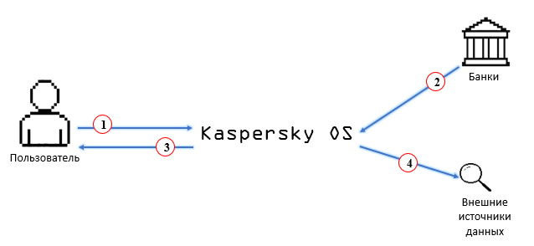
Рисунок 1. Архитектура работы ДО

Стрелка 1 (синяя): А → Г
Кто: пользователь → Kaspersky OS (через установленное ПО).
Зачем: при переходе на сайт или платёжную страницу защитное ПО запускает проверку.
Результат: начинается анализ сайта/страницы на наличие угроз.

Стрелка 2 (синяя): Б → Г
Кто: банк/система антифрода → Kaspersky OS.
Зачем: запросить оценку риска транзакции и поведенческих аномалий.
Результат: операция получает скоринг риска для принятия решения банком.

Стрелка 3 (синяя): Г → А
Кто: Kaspersky OS → пользователь.
Зачем: показать предупреждение о небезопасном сайте или предложить режим Safe Money.
Результат: пользователь узнаёт о риске, но сам решает, платить или нет.

Стрелка 4 (синяя): Г → В
Кто: Kaspersky OS → внешние угрозовые базы.
Зачем: запросить репутацию домена, фишинговые/мошеннические записи.
Результат: локальные базы обновлены, ПО может блокировать/предупреждать.

4.2 Архитектура взаимодействий сервиса СТРАЖ — TO BE

Акторы
А — Пользователь
Б — СТРАЖ (платформа проверки и escrow-логики)
В — Внешние источники данных / госреестры (ФНС, ЦБ РФ, FinCERT, Whois и др.)
Г — Краудсорсинговая база жалоб
Д — Банк / Банк-партнёр
Е — Маркетплейс / торговая платформа
Ж — Продавец
З — Государственные органы / регуляторы
Правило цветов на TO BE:
Зелёная стрелка — процесс, где непосредственно участвует СТРАЖ (новая или ключевая логика сервиса).
Синяя стрелка — процесс вне сервиса, который существовал и раньше (банк, маркетплейс, регулятор)

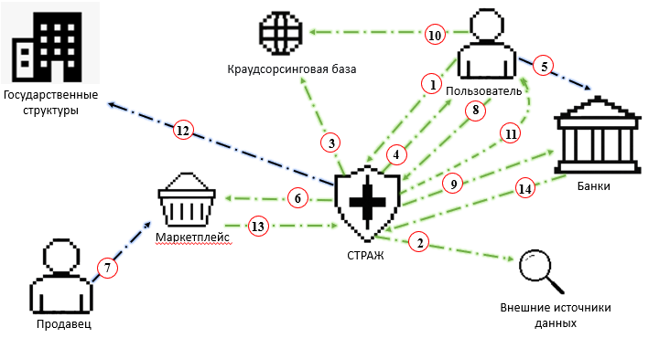
Рисунок 2. Архитектура работы ПОСЛЕ

1. Пользователь → СТРАЖ (зелёная)
Кто: А → Б.
Зачем: отправить данные для проверки (ссылку, номер карты, аккаунт, ID продавца).
Результат: запускается процедура проверки и скоринга риска.

2. СТРАЖ → Внешние источники данных (зелёная)
Кто: Б → В.
Зачем: запросить официальную информацию (ФНС, ЦБ, Whois, FinCERT и т.п.).
Результат: получены юридические и технические данные о сайте/продавце/платёжном пути.

3. СТРАЖ → Краудсорсинговая база (зелёная)
Кто: Б → Г.
Зачем: проверить, есть ли жалобы и сигналы по этому объекту.
Результат: выявлены репутационные риски и история мошенничества.

4. СТРАЖ → Пользователь (зелёная)
Кто: Б → А.
Зачем: выдать результат проверки: уровень риска и понятные рекомендации (заплатить / осторожно + escrow / не платить).
Результат: пользователь информирован и понимает следующий шаг.

5. Пользователь → Банк-партнёр (синяя)
Кто: А → Д.
Зачем: оформить перевод через escrow-схему по рекомендации СТРАЖА.
Результат: деньги резервируются на защищённом счёте банка.

6. СТРАЖ → Маркетплейс (зелёная)
Кто: Б → Е.
Зачем: уведомить маркетплейс, что оплата зарезервирована (гарантия оплаты продавцу).
Результат: маркетплейс видит, что средства забронированы, и может разрешить отгрузку.

7. Продавец → Маркетплейс (синяя)
Кто: Ж → Е.
Зачем: отгрузить товар/оказать услугу после получения сигнала о гарантии оплаты.
Результат: заказ выполняется, но деньги ещё не перечислены продавцу.

8. Пользователь → СТРАЖ (зелёная)
Кто: А → Б.
Зачем: подтвердить получение товара/услуги или заявить о проблеме.
Результат: в системе фиксируется исход сделки (успешно / спор).

9. СТРАЖ → Банк-партнёр (зелёная)
Кто: Б → Д.
Зачем: при успешной сделке отправить запрос на перечисление средств продавцу; при споре — инициировать разбирательство.
Результат: escrow-платёж завершается безопасно, логика возврата прозрачна.

10. Пользователь → Краудсорсинговая база (зелёная)
Кто: А → Г (через интерфейс СТРАЖА).
Зачем: анонимно сообщить о мошенничестве или подозрительном опыте.
Результат: база жалоб пополняется новыми сигналами, растёт точность скоринга.

11. СТРАЖ → Пользователь (зелёная)
Кто: Б → А.
Зачем: прислать специальное предупреждение о риске для ребёнка/пожилого (режим защита близких).
Результат: взрослый пользователь может остановить перевод или отклонить опасный контакт.

12. СТРАЖ → Государственные органы (синяя по смыслу, но инициируется сервисом)
Кто: Б → З.
Зачем: передать агрегированную статистику по схемам мошенничества, географии, суммам.
Результат: регуляторы получают аналитику для мер борьбы с киберпреступностью.

13. Маркетплейс → СТРАЖ (зелёная)
Кто: Е → Б.
Зачем: запрашивать скоринг конкретного продавца или товара перед публикацией или крупной сделкой.
Результат: маркетплейс проактивно фильтрует рискованных продавцов.

14. Банк → СТРАЖ (зелёная)
Кто: Д → Б.
Зачем: сообщать о подозрительных операциях и chargeback-случаях.
Результат: база рисков СТРАЖА дополняется банковскими сигналами, повышается точность системы.

4.3. Внутренняя архитектура (как работает страж внутри)
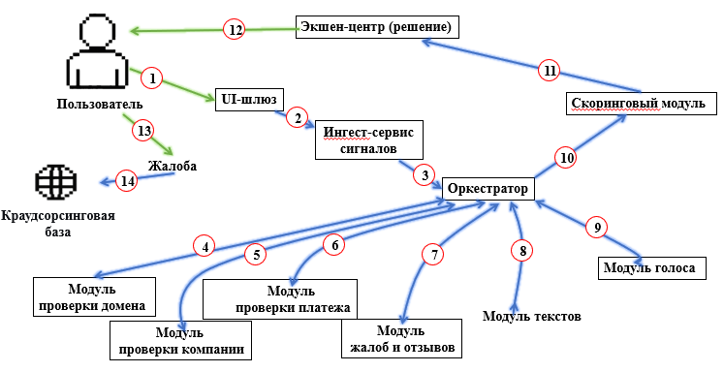
Рисунок 4. Внутренняя схема работы

Зелёные стрелки — взаимодействия СТРАЖА с внешними участниками (пользователь, крауд-база как внешний контур).
Синие стрелки — процессы внутри сервиса (между модулями: UI, Оркестратор, проверки, скоринг и т. п. ).
1. Пользователь → UI-шлюз (зелёная)
Кто: пользователь → веб/мобильный интерфейс СТРАЖА.
Цель: начать оплату/проверку — нажать кнопку Оплатить или Проверить.
Что делает система: создаёт карточку события, фиксируя IP, сайт, время, тип устройства и ID пользователя.
Результат: сформировано событие для дальнейшей проверки безопасности.
2. UI-шлюз → Ингест-сервис сигналов (синяя)
Кто: UI-шлюз → Ингест-сервис.
Цель: передать карточку события в центр приёма данных.
Что делает система: нормализует данные (ID события, URL, время, тип устройства, действие пользователя), убирает лишнюю технику.
Результат: на входе обработки — чистый, структурированный сигнал.
3. Ингест-сервис → Оркестратор (синяя)
Кто: Ингест-сервис → Оркестратор.
Цель: запустить сценарий проверки по нужным направлениям: сайт, компания, платёж, жалобы, текст, голос.
Что делает система: определяет тип действия (оплата, перевод), выделяет ключевые параметры.
Результат: оркестратор знает, какие модули нужно вызвать для этой проверки.
4. Оркестратор ↔ Модуль проверки домена (синяя)
Кто: Оркестратор ↔ модуль проверки домена/сайта.
Цель: узнать, что за сайт: когда создан, где размещён, насколько он подозрителен.
Источники: WHOIS/RDAP, SSL-сертификаты, данные о хостинге.
Результат: признаки риска по сайту (новый домен, странный хостинг и т. п. ) возвращаются оркестратору.
5. Оркестратор ↔ Модуль проверки компании (синяя)
Кто: Оркестратор ↔ модуль проверки юрлица.
Цель: проверить ИНН/ОГРН и статус компании.
Источники: ФНС, Банк России и другие госреестры.
Результат: флаги компания найдена/не найдена, действующая/ликвидирована, дата регистрации — уходят в общую корзину признаков.
6. Оркестратор ↔ Модуль проверки платежа (синяя)
Кто: Оркестратор ↔ модуль платёжного пути.
Цель: удостовериться, что деньги идут туда, куда заявлено, и через легальный шлюз.
Источники: банк-партнёр, справочники BIN, реестр лицензированных платёжных систем.
Результат: признаки риска платежа (несовпадение домена и получателя, серый шлюз и т. п. ).
7. Оркестратор ↔ Модуль жалоб и отзывов (синяя)
Кто: Оркестратор ↔ модуль жалоб/отзывов.
Цель: проверить, есть ли в системе пользовательские жалобы на этот сайт/реквизиты.
Что делает система: ищет совпадения по URL, номеру счёта, телефону, кошельку и др.
Результат: найденные сигналы (количество жалоб, их вес) добавляются в картину риска.
8. Оркестратор ↔ Модуль текстов (синяя)
Кто: Оркестратор ↔ модуль лингвистического анализа.
Цель: найти в письме/сайте признаки давления и обмана.
Что делает система: анализирует тексты на фразы типа срочно переведи, никому не говори, последний шанс.
Результат: при обнаружении таких паттернов риск повышается.
9. Оркестратор ↔ Модуль голоса (синяя)
Кто: Оркестратор ↔ голосовой модуль.
Цель: определить, не фейковый ли голос в звонке (если пользователь разрешил анализ).
Что делает система: проверяет дыхание, микропаузу, шумы, вариативность тембра.
Результат: если голос слишком ровный и неестественный — выставляется флаг возможная подделка.
10. Оркестратор → Скоринговый модуль (синяя)
Кто: Оркестратор → скоринговый модуль.
Цель: свести все признаки в единую оценку риска.
Что делает система: суммирует баллы: новый домен, отсутствующее юрлицо, подозрительный платёжный путь, наличие жалоб и т. п.
Результат: рассчитывается итоговый счет (зелёный/жёлтый/красный уровень риска).
11. Скоринговый модуль → Экшен-центр (синяя)
Кто: Скоринг → Экшен-центр (модуль принятия решений).
Цель: выбрать действие: разрешить, предложить escrow/доп. проверку или заблокировать оплату.
Что делает система: сопоставляет уровень риска с политиками (Policy vX. Y).
Результат: формируется решение и текстовое объяснение почему так.
12. Экшен-центр → Пользователь (зелёная)
Кто: Экшен-центр → пользователь.
Цель: предупредить и предложить безопасный сценарий действий.
Что видит пользователь: Сайт новый, компания не найдена, есть жалобы. Мы рекомендуем не платить / оплатить через безопасный счёт.
Результат: человек принимает осознанное решение, перевод может быть остановлен.
13. Пользователь → Жалоба (зелёная)
Кто: пользователь → модуль отправки жалобы (через UI).
Цель: сообщить о подозрительном сайте, звонке или реквизитах.
Что делает система: формирует карточку жалобы с URL/реквизитами и контекстом.
Результат: запускается процесс пополнения краудсорсинговой базы.
14. Жалоба → Краудсорсинговая база (синяя)
Кто: модуль жалоб → краудсорсинговая база внутри СТРАЖА.
Цель: сохранить жалобу в общей народной базе сигналов.
Что делает система: анонимизирует данные, присваивает вес жалобы, обновляет индексы поиска совпадений.
Результат: при следующих проверках этот сайт/реквизиты будут быстрее отмечаться как рискованные.
15. Система → Модуль отчётности и аудита (синяя)
(шаг текстовый, может не быть стрелкой на рисунке, но важен по методичке)
Кто: Оркестратор/скоринг → модуль отчётов.
Цель: зафиксировать, какие проверки были выполнены и на основании чего принято решение.
Что делает система: записывает URL, время, использованные источники (ФНС, WHOIS, ЦБ), результаты модулей и итоговый риск.
Результат: появляется полный техотчёт, который можно использовать для разборов, аналитики и улучшения правил.

Пример работы (кейс)
Сумка на Lalya-shop.ru (левый магазин)
Ситуация. Яна нашла дешево и красиво.
Проверка: (1) Домен 10 дней, владелец скрыт; (2) ИП по ФНС — нет; (3) отзывы — в один день, однотипные; (4) платёж — через нелицензированный шлюз; (5) IP и контакты пересекаются с сайтами из жалоб.
Решение. Предложен escrow.
Результат. Продавец исчез — деньги вернулись.

5. Реклама и маркетинг
Основные точки входа:
- интеграция в интерфейсы маркетплейсов (Проверить продавца в СТРАЖ);
- подключение к приложениям банков как дополнительная проверка перед переводами;
- просветительские кампании для родителей и пожилых: ролики, гайды, баннеры в онлайн-сервисах;
- партнёрства с госорганами и проектами по кибербезопасности.
Главный месседж: Проверь — прежде чем перевести. СТРАЖ воспринимается как простой, понятный и дружелюбный инструмент профилактики.

6. Выводы
СТРАЖ создаёт связку между пользователем, банком, маркетплейсом и государством, превращая проверку контрагента и безопасную оплату в норму.
Сервис снижает количество мошеннических транзакций, экономит деньги граждан и бизнесов и помогает государству видеть реальную картину киберугроз.

ВЕТКА
Команда №19 @dk_tomi
ФБГОУ ВО Югу
Высшая Школа Цифровой Экономики (ВШЦЭ)
Четвертый курс бакалавриата
Тема: Описание проблемы навигации молодёжи по возможностям и её решение: сервис ВЕТКА

1. Описание проблемы
Название проблемы: Разрозненность возможностей для молодёжи и отсутствие единой траектории развития
Федеральный закон о молодёжной политике в России фиксирует задачи по созданию условий для самореализации граждан 14–35 лет [1].
Национальный проект Молодёжь и дети усиливает этот запрос и задаёт целевые показатели по охвату и вовлечённости молодёжи [2][3].
Однако на практике:
- программы для молодёжи (форумы, смены, гранты, конкурсы, волонтёрские акции) разбросаны по множеству платформ: Росмолодёжь, Россия – страна возможностей, региональные порталы, отдельные форумы (Таврида, Утро и др.) [4][5];
- нет единого профиля молодого человека, где бы накапливались подтверждённые активности и достижения;
- льготы и меры поддержки (скидки, кэшбэк, субсидии на проезд и проживание) распределены фрагментарно и часто не связаны с реальной активностью;
- школы и вузы вынуждены вручную собирать отчёты по участию учащихся в мероприятиях нацпроекта [2][6];
- государству сложно видеть сквозную картину: как участие молодого человека в школьной олимпиаде через несколько лет приводит к наставничеству и трудоустройству [7].
Исследования о карьере молодёжи показывают, что значительная часть молодых людей хочет развиваться и строить карьеру, но не всегда понимает, где искать подходящие возможности [8]. При этом работодатели и организации отмечают, что молодые специалисты не всегда используют доступные программы стажировок и развития [9].
Итог: экосистема возможностей для молодёжи существует, но разорвана на отдельные фрагменты и не складывается в единую траекторию развития, подкреплённую реальными льготами и статусами [1][2][8][9].

2. Идея сервиса
ВЕТКА – это не просто каталог мероприятий, а финтех-экосистема роста молодёжи 14–35 лет, которая:
- собирает данные о событиях, льготах и программах с разных платформ (РСВ, Росмолодёжь, форумы Таврида, Утро, региональные проекты и др.) [4][5];
- строит персональный маршрут развития пользователя в разрезе: образование, форумы, волонтёрство, творчество, карьера;
- привязывает к каждому шагу конкретные платёжные и нефинансовые льготы (скидки на проезд, проживание, участие в сменах, обучение);
- подтверждает активность пользователя в цифрах, чтобы доступ к ресурсам определялся не “по знакомству”, а по подтверждённым действиям;
- формирует статусную систему (Участник → Наставник → Организатор → Эксперт), основанную на реальной активности [1][2][7].
Коротко:
ВЕТКА превращает хаотичный набор возможностей в сквозную, измеримую траекторию развития молодого человека, интегрированную с платёжной инфраструктурой и государственными программами [1][2][4].
2.2. Как идея помогает решению проблемы
Убирает информационный шум: вместо десятков площадок и каналов — единая карта возможностей, фильтрованная под профиль и регион пользователя [4][5].
Связывает мероприятия в цепочки: форум → грант → стажировка → наставничество → трудоустройство / запуск собственного проекта.
Оцифровывает участие и льготы: рейтинг активности и статус (Участник / Наставник / Организатор / Эксперт) привязаны к подтверждённым действиям, а не к анкетам [1][7].
Интегрирует платежи: динамические скидки и льготы (проезд, проживание, участие в сменах) зависят от уровня активности и проходят через прозрачные финтех-механики (СБП, кэшбэк, промокоды).
Таким образом, ВЕТКА помогает достигать показателей нацпроекта Молодёжь и дети по охвату и самореализации, при этом снижая объём ручной работы у школ, вузов и организаторов [2][3][10].

3. Участники сервиса
Молодой человек (14–35 лет)
Кто: школьники, студенты, молодые специалисты, молодые родители, начинающие предприниматели — все, кто попадает в возрастной диапазон молодёжной политики [1].
Функции:
проходит регистрацию через ЕСИА, заполняет интересы;
просматривает персональную ленту возможностей (форумы, смены, конкурсы, гранты);
подаёт заявки через единое досье;
оплачивает участие (при необходимости) с учётом льгот;
получает и накапливает статусы (Участник → Наставник → Организатор → Эксперт);
использует льготы (скидки, кэшбэк, специальные предложения).
Выгоды:
единая карта возможностей под свои интересы и регион;
прозрачный рост статуса и открытие новых возможностей;
реальная экономия (скидки и кэшбэк за активность);
формирование цифровой траектории, полезной для карьеры [7][8][9].
Школа / колледж / вуз
Функции:
отслеживает участие учащихся в мероприятиях нацпроекта;
использует ВЕТКУ как инструмент профориентации;
формирует отчёты по вовлечённости и достижениям.
Выгоды:
автоматизированная отчётность по нацпроекту Молодёжь и дети;
уменьшение ручной работы с таблицами и справками;
повышение качества воспитательной и профориентационной работы [2][3].
Государственные структуры и операторы программ
Кто: орган, курирующий нацпроект Молодёжь и дети, Росмолодёжь, региональные министерства, платформа Россия – страна возможностей, Российское движение детей и молодёжи Движение Первых [1][2][4][6].
Функции:
через API передают в ВЕТКУ данные о мероприятиях, конкурсах, грантах;
получают агрегированную аналитику по вовлечённости, переходам между уровнями активности, траекториям участников;
настраивают условия льгот (например, дополнительные бонусы за участие в приоритетных форумах).
Выгоды:
прозрачный мониторинг достижения целей нацпроекта (охват 75% молодёжи, вовлечённость, наставничество и др.) [2][7][10];
возможность сравнивать регионы по реальной активности, а не только по количеству заявок;
повышение эффективности расходования бюджетных средств.
Организаторы мероприятий и форумов
Кто: дирекции форумов, фестивалей, школ, конкурсов, проектных смен (включая Тавриду, Утро и др.).
Функции:
размещают свои мероприятия в ВЕТКЕ;
интегрируют процесс подачи заявок, отбора и зачисления;
настраивают квесты и бонусы;
управляют льготами (проезд, проживание, участие).
Выгоды:
более качественный трафик участников (подобранных по интересам и активности);
рост конверсии из просмотров в реальные заявки;
удобные отчёты перед госструктурами и партнёрами [4][5][7].
Компании и НКО-партнёры
Кто: банки, IT-компании, промышленные корпорации, НКО, образовательные платформы.
Функции:
предлагают дополнительные льготы и бонусы для активных участников;
размещают стажировки, конкурсы, образовательные программы;
используют аналитику для настройки программ поддержки молодёжи.
Выгоды:
доступ к мотивированной аудитории;
возможность измерять эффект от программ;
подбор будущих сотрудников и волонтёров [7][9].

4. Процессы в сервисе и их описание (TO BE)

Участники экосистемы ВЕТКА
Молодой человек (пользователь)
Кто: школьник, студент, молодой специалист 14–35 лет.
Функции: регистрируется, выбирает форумы/конкурсы, подаёт заявки, пользуется льготами и оплатой.
Выгоды: единая траектория участия, меньше рутины с анкетами и справками, прозрачные льготы и имиджевый профиль активного молодого человека.
Платформа ВЕТКА
Кто: цифровая платформа сопровождения траектории участия.
Функции: верифицирует профиль, собирает данные из внешних систем, подбирает возможности, отправляет заявки организаторам, учитывает участие, связывает с банком и льготами, формирует отчёты.
Выгоды: ядро экосистемы, аналитика вовлечённости, имиджевый эффект как социально значимого проекта.
Внешние платформы и реестры (ЕСИА, Госуслуги, РСВ, Движение Первых, региональные порталы)
Кто: государственные и отраслевые системы учёта и аутентификации.
Функции: подтверждают личность и статус молодого человека, отдают данные о достижениях.
Выгоды: повышение использования их сервисов, интеграция в единую молодёжную экосистему.
Организаторы мероприятий / форумов
Кто: Росмолодёжь, регионы, вузы, НКО, корпорации, деловые форумы.
Функции: размещают мероприятия, принимают заявки из ВЕТКИ, отмечают участие и результаты.
Выгоды: меньше ручной работы с анкетами, доступ к мотивированной аудитории, имидж партнёра федеральной экосистемы.
Банк-партнёр / СБП / платёжная инфраструктура
Кто: банк(и), платёжные сервисы, СБП.
Функции: проводят оплату проезда/проживания, применяют льготы, кэшбэк, спецтарифы.
Выгоды: новый сегмент клиентов, социально значимый продукт, рост безналичных операций.
Образовательные организации
Кто: школы, колледжи, вузы.
Функции: получают отчёты по участию учащихся, учитывают активность в портфолио/рейтингах.
Выгоды: готовая отчётность по вовлечённости, аргументы для аккредитаций и грантов, имидж активного образовательного учреждения.
Государственные органы и программы
Кто: федеральные и региональные органы, нацпроект Молодёжь и дети, Росмолодёжь, профильные министерства.
Функции: задают приоритеты, финансируют меры поддержки, используют агрегированную аналитику по участию молодёжи.
Выгоды: прозрачная картина вовлечённости, таргетные меры поддержки, сильный имидж социальных программ.

4.1. Схема AS IS — как всё работает сейчас без ВЕТКИ
Все стрелки на схеме AS IS — СИНИЕ (существующие процессы).
Обозначения:
A — Молодой человек
B — Внешние источники информации
C — Организатор мероприятия
D — Транспорт / проживание / сервисы оплаты
E — Образовательная организация
F — Госорганы / региональные структуры

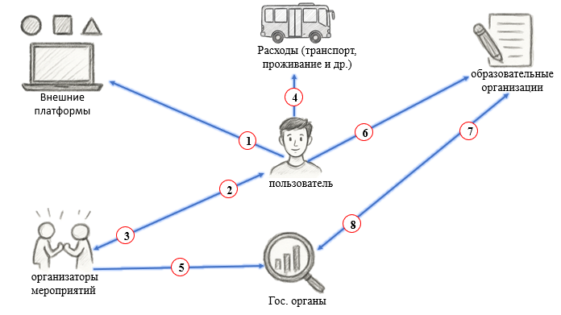
Рисунок 1. Архитектура работы ДО

Стрелка 1 (синяя): A → B
Кто: молодой человек → разрозненные источники информации.
Зачем: вручную искать форумы, конкурсы и льготы на разных сайтах/в соцсетях.
Результат: информация собирается кусочно, часть возможностей теряется.

Стрелка 2 (синяя): A → C
Кто: молодой человек → организатор.
Зачем: подать отдельную заявку на конкретное мероприятие, заполняя новую анкету.
Результат: у каждого организатора — своя анкета и свой личный кабинет.

Стрелка 3 (синяя): C → A
Кто: организатор → молодой человек.
Зачем: сообщить о результатах отбора (письмо, сообщение).
Результат: статусы лежат в почте/чатах, не образуя единой истории.

Стрелка 4 (синяя): A → D
Кто: молодой человек → транспорт/отели/сервисы оплаты.
Зачем: самостоятельно искать и оплачивать проезд, проживание и сборы.
Результат: льготы и компенсации, если есть, используются неполно или не используются.

Стрелка 5 (синяя): C → F
Кто: организатор → госорганы.
Зачем: отправить отчёты по участникам и мероприятиям.
Результат: отчётность в виде таблиц и PDF, без сквозной траектории по людям.

Стрелка 6 (синяя): A → E
Кто: молодой человек → образовательная организация.
Зачем: приносить справки и сертификаты, чтобы подтвердить участие.
Результат: информация фиксируется вручную, часть достижений теряется.

Стрелка 7 (синяя): E → F
Кто: образовательная организация → госорганы.
Зачем: отчитываться по вовлечённости учащихся (количество участников, мероприятий).
Результат: много ручной работы, слабая детализация по траекториям.

Стрелка 8 (синяя): F → E/C
Кто: госорганы → образовательные организации и организаторов.
Зачем: дать обобщённую обратную связь, показатели, требования.
Результат: показатели агрегированы, но не видно путь конкретного молодого человека.

4.2. Схема TO BE — экосистема с ВЕТКОЙ
Правило цветов:
Зелёные стрелки — процессы, в которых непосредственно участвует платформа ВЕТКА (новые/ключевые действия сервиса).
Синие стрелки — процессы вне ВЕТКИ, которые остаются у партнёров (банк, госорганы и т.п.), но опираются на данные сервиса.
Обозначения на схеме TO BE:
A — Молодой человек
ВЕТКА — Платформа ВЕТКА (ядро сервиса)
B — Внешние платформы и реестры
C — Организатор мероприятия
D — Банк-партнёр / СБП
E — Образовательная организация
F — Госорганы и программы

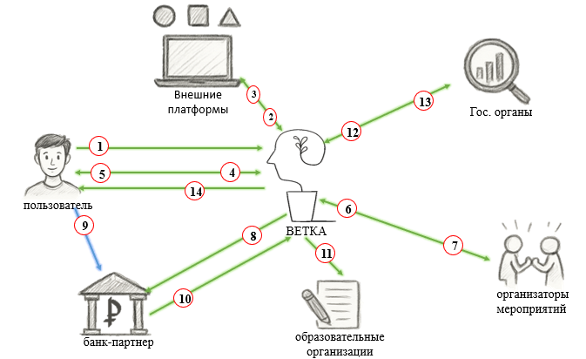
Рисунок 2. Архитектура работы ПОСЛЕ

Стрелка 1 (зелёная): A → ВЕТКА
Кто: молодой человек → ВЕТКА.
Зачем: зарегистрироваться, дать согласия, заполнить базовые данные и интересы.
Результат: создаётся профиль пользователя в ВЕТКЕ.

Стрелка 2 (зелёная): ВЕТКА → B
Кто: ВЕТКА → внешние платформы и реестры.
Зачем: запросить подтверждение личности и статуса (школьник, студент и т.п.).
Результат: отправлен запрос в ЕСИА, школьный портал, РСВ и др.

Стрелка 3 (зелёная): B → ВЕТКА
Кто: внешние системы → ВЕТКА.
Зачем: вернуть проверенные данные о пользователе.
Результат: формируется верифицированный профиль.

Стрелка 4 (зелёная): ВЕТКА → A
Кто: ВЕТКА → молодой человек.
Зачем: показать персональную ленту форумов, конкурсов и льгот по интересам, региону и уровню активности.
Результат: пользователь видит релевантные возможности в одном месте.

Стрелка 5 (зелёная): A → ВЕТКА
Кто: молодой человек → ВЕТКА.
Зачем: выбрать мероприятия и подать заявку через единое досье.
Результат: заявка уходит без повторного заполнения анкет.

Стрелка 6 (зелёная): ВЕТКА → C
Кто: ВЕТКА → организатор.
Зачем: передать структурированные заявки и профиль участника (опыт, роли, интересы).
Результат: организатор получает готовую выборку подходящих ребят.

Стрелка 7 (зелёная): C → ВЕТКА
Кто: организатор → ВЕТКА.
Зачем: вернуть статусы отбора и данные о фактическом участии (присутствие, результаты).
Результат: в профиле пользователя фиксируется участие и достижения.

Стрелка 8 (зелёная): ВЕТКА → D
Кто: ВЕТКА → банк-партнёр / СБП.
Зачем: передать параметры оплаты и льгот (скидка, кэшбэк, субсидия).
Результат: банк знает, какие условия применить к конкретному платёжному событию.

Стрелка 9 (синяя): A → D (через ВЕТКУ как интерфейс)
Кто: молодой человек → банк/СБП.
Зачем: оплатить участие, проезд, проживание с учётом льгот.
Результат: платёж проходит по льготному тарифу, фиксируется в системе банка.

Стрелка 10 (зелёная): D → ВЕТКА
Кто: банк-партнёр → ВЕТКА.
Зачем: подтвердить факт оплаты и применённые льготы.
Результат: статус платежа обновлён в ВЕТКЕ, льготы зафиксированы в профиле.

Стрелка 11 (зелёная): ВЕТКА → E
Кто: ВЕТКА → образовательная организация.
Зачем: отправить отчёт об участии обучающихся, их ролях и достижениях.
Результат: у школы/колледжа/вуза есть готовая отчётность для портфолио и аккредитаций.

Стрелка 12 (зелёная): ВЕТКА → F
Кто: ВЕТКА → госорганы и программы.
Зачем: передать агрегированные данные: охват молодёжи, динамика вовлечённости, использование льгот.
Результат: государство видит живую картину участия, а не только сухие цифры.

Стрелка 13 (зелёная): F → ВЕТКА
Кто: госорганы/программы → ВЕТКА.
Зачем: задать приоритеты — какие форумы и льготы продвигать, какие регионы поддерживать.
Результат: рекомендации ВЕТКИ подстраиваются под приоритеты нацпроектов и регионов.

Стрелка 14 (зелёная): ВЕТКА → A
Кто: ВЕТКА → молодой человек.
Зачем: обновить статус (например, Наставник, Амбассадор), открыть новые льготы и предложить следующие шаги.
Результат: у пользователя появляется понятная, ступенчатая траектория — от первого участия до лидерских ролей и расширенных льгот.

5. Реклама и маркетинг
Образ целевого потребителя
Базовая целевая аудитория — молодые люди 14–35 лет, как определено в федеральном законе о молодёжной политике [1].
Внутри — сегменты:
- 14–18 лет — школьники, участники Движения Первых, олимпиад, первых форумов;
- 18–25 лет — студенты, участники конкурсов РСВ и волонтёрских программ;
- 26–30 лет — молодые специалисты;
- 31–35 лет — потенциальные наставники и организаторы собственных проектов [7][8].

Каналы продвижения
Интеграция в гос-платформы: раздел/виджет ВЕТКИ в личном кабинете участника на платформе Россия – страна возможностей, интеграция с Движением Первых и школьными электронными журналами [4][6].
Образовательные каналы: классные часы, кураторские занятия, студенческие собрания, где ВЕТКА показывается как “единый маршрут развития”.
Соцсети и комьюнити. Исследования показывают, что молодёжь активно ищет возможности в Telegram, VK и карьерных сервисах [8][9]. ВЕТКА использует это через официальный Telegram-бот, интеграции с молодёжными каналами и челленджи с призами и льготами.
Долгосрочное использование
ВЕТКА создаётся как долгосрочная персональная траектория, а не разовая акция:
- школьник 14–16 лет → участник первых форумов;
- студент 18–23 лет → активный участник программ, конкурсов, стажировок;
- молодой специалист 24–30 лет → наставник, эксперт, организатор проектов [7][8][9].
Лояльность усиливается: чем больше активности, тем выше уровень, тем заметнее льготы и престиж.

6. Выводы
Сервис ВЕТКА:
- “сшивает” разрозненные инициативы в единую систему развития;
- помогает достигать целей нацпроекта Молодёжь и дети по охвату и самореализации молодёжи [2][3][10];
- снижает нагрузку на школы, вузы и организаторов за счёт автоматизации отчётности;
- даёт государству и компаниям прозрачную аналитику;
- обеспечивает молодёжи понятный маршрут: от первых форумов и волонтёрства до наставничества и карьеры [7][8][9].
Лично я бы пользовался ВЕТКОЙ, потому что она экономит время и силы: вместо хаоса из ссылок и чатов появляется осмысленный маршрут развития, в котором каждый шаг фиксируется и приносит реальный результат — компетенции, статус, льготы и новые возможности.

Список использованной литературы (ВЕТКА)
[1] Федеральный закон от 30.12.2020 № 489-ФЗ О молодежной политике в Российской Федерации // Официальный интернет-портал правовой информации. URL: http://publication.pravo.gov.ru/Document/View/0001202012300003?ysclid=mi1k2gzgdk407414319 (дата обращения: 16.11.2025).
[2] Национальный проект Молодёжь и дети 2025–2030: официальный сайт нацпроектов России. URL: https://нацпроекты.рф (раздел Молодёжь и дети) (дата обращения: 16.11.2025).
[3] Национальный проект Молодежь и дети (информация для субъектов РФ). URL: https://barnaul-obr.ru/deyatelnost/natsionalnyy-proekt-molodezh-i-deti/ (дата обращения: 16.11.2025).
[4] Официальный сайт платформы Россия — страна возможностей. URL: https://rsv.ru (дата обращения: 16.11.2025).
[5] Россия — страна возможностей — энциклопедическая статья // Знание. URL: https://znanierussia.ru/articles/Россия_—_страна_возможностей (дата обращения: 16.11.2025).
[6] Российское движение детей и молодежи Движение Первых: цели и задачи. Официальный сайт. URL: https://первые.рф (раздел О движении) (дата обращения: 16.11.2025).
[7] Поколение больших возможностей: как заботятся о молодёжи в России // Официальный портал нацпроектов. URL: https://нацпроекты.рф/news/pokolenie-bolshikh-vozmozhnostey (дата обращения: 16.11.2025).
[8] В России представили крупнейшее исследование о карьере молодежи // Газета Metro, 01.08.2025. URL: https://www.gazetametro.ru/articles/v-rossii-predstavili-krupnejshee-issledovanie-o-karere-molodezhi-01-08-2025 (дата обращения: 16.11.2025).
[9] Молодые специалисты и компании: взгляд с двух сторон на стажировки и старт карьеры // ANCOR, 02.08.2025. URL: https://ancor.ru/press/research/molodye-spetsialisty-i-kompanii-vzglyad-s-dvukh-storon-na-stazhirovki-i-start-karery/ (дата обращения: 16.11.2025).
[10] Определены показатели нацпроекта “Молодежь и дети” // Вестник проектов в образовании, 22.08.2025. URL: https://vestnik.pedproject.moscow/news-7805/ (дата обращения: 16.11.2025).

